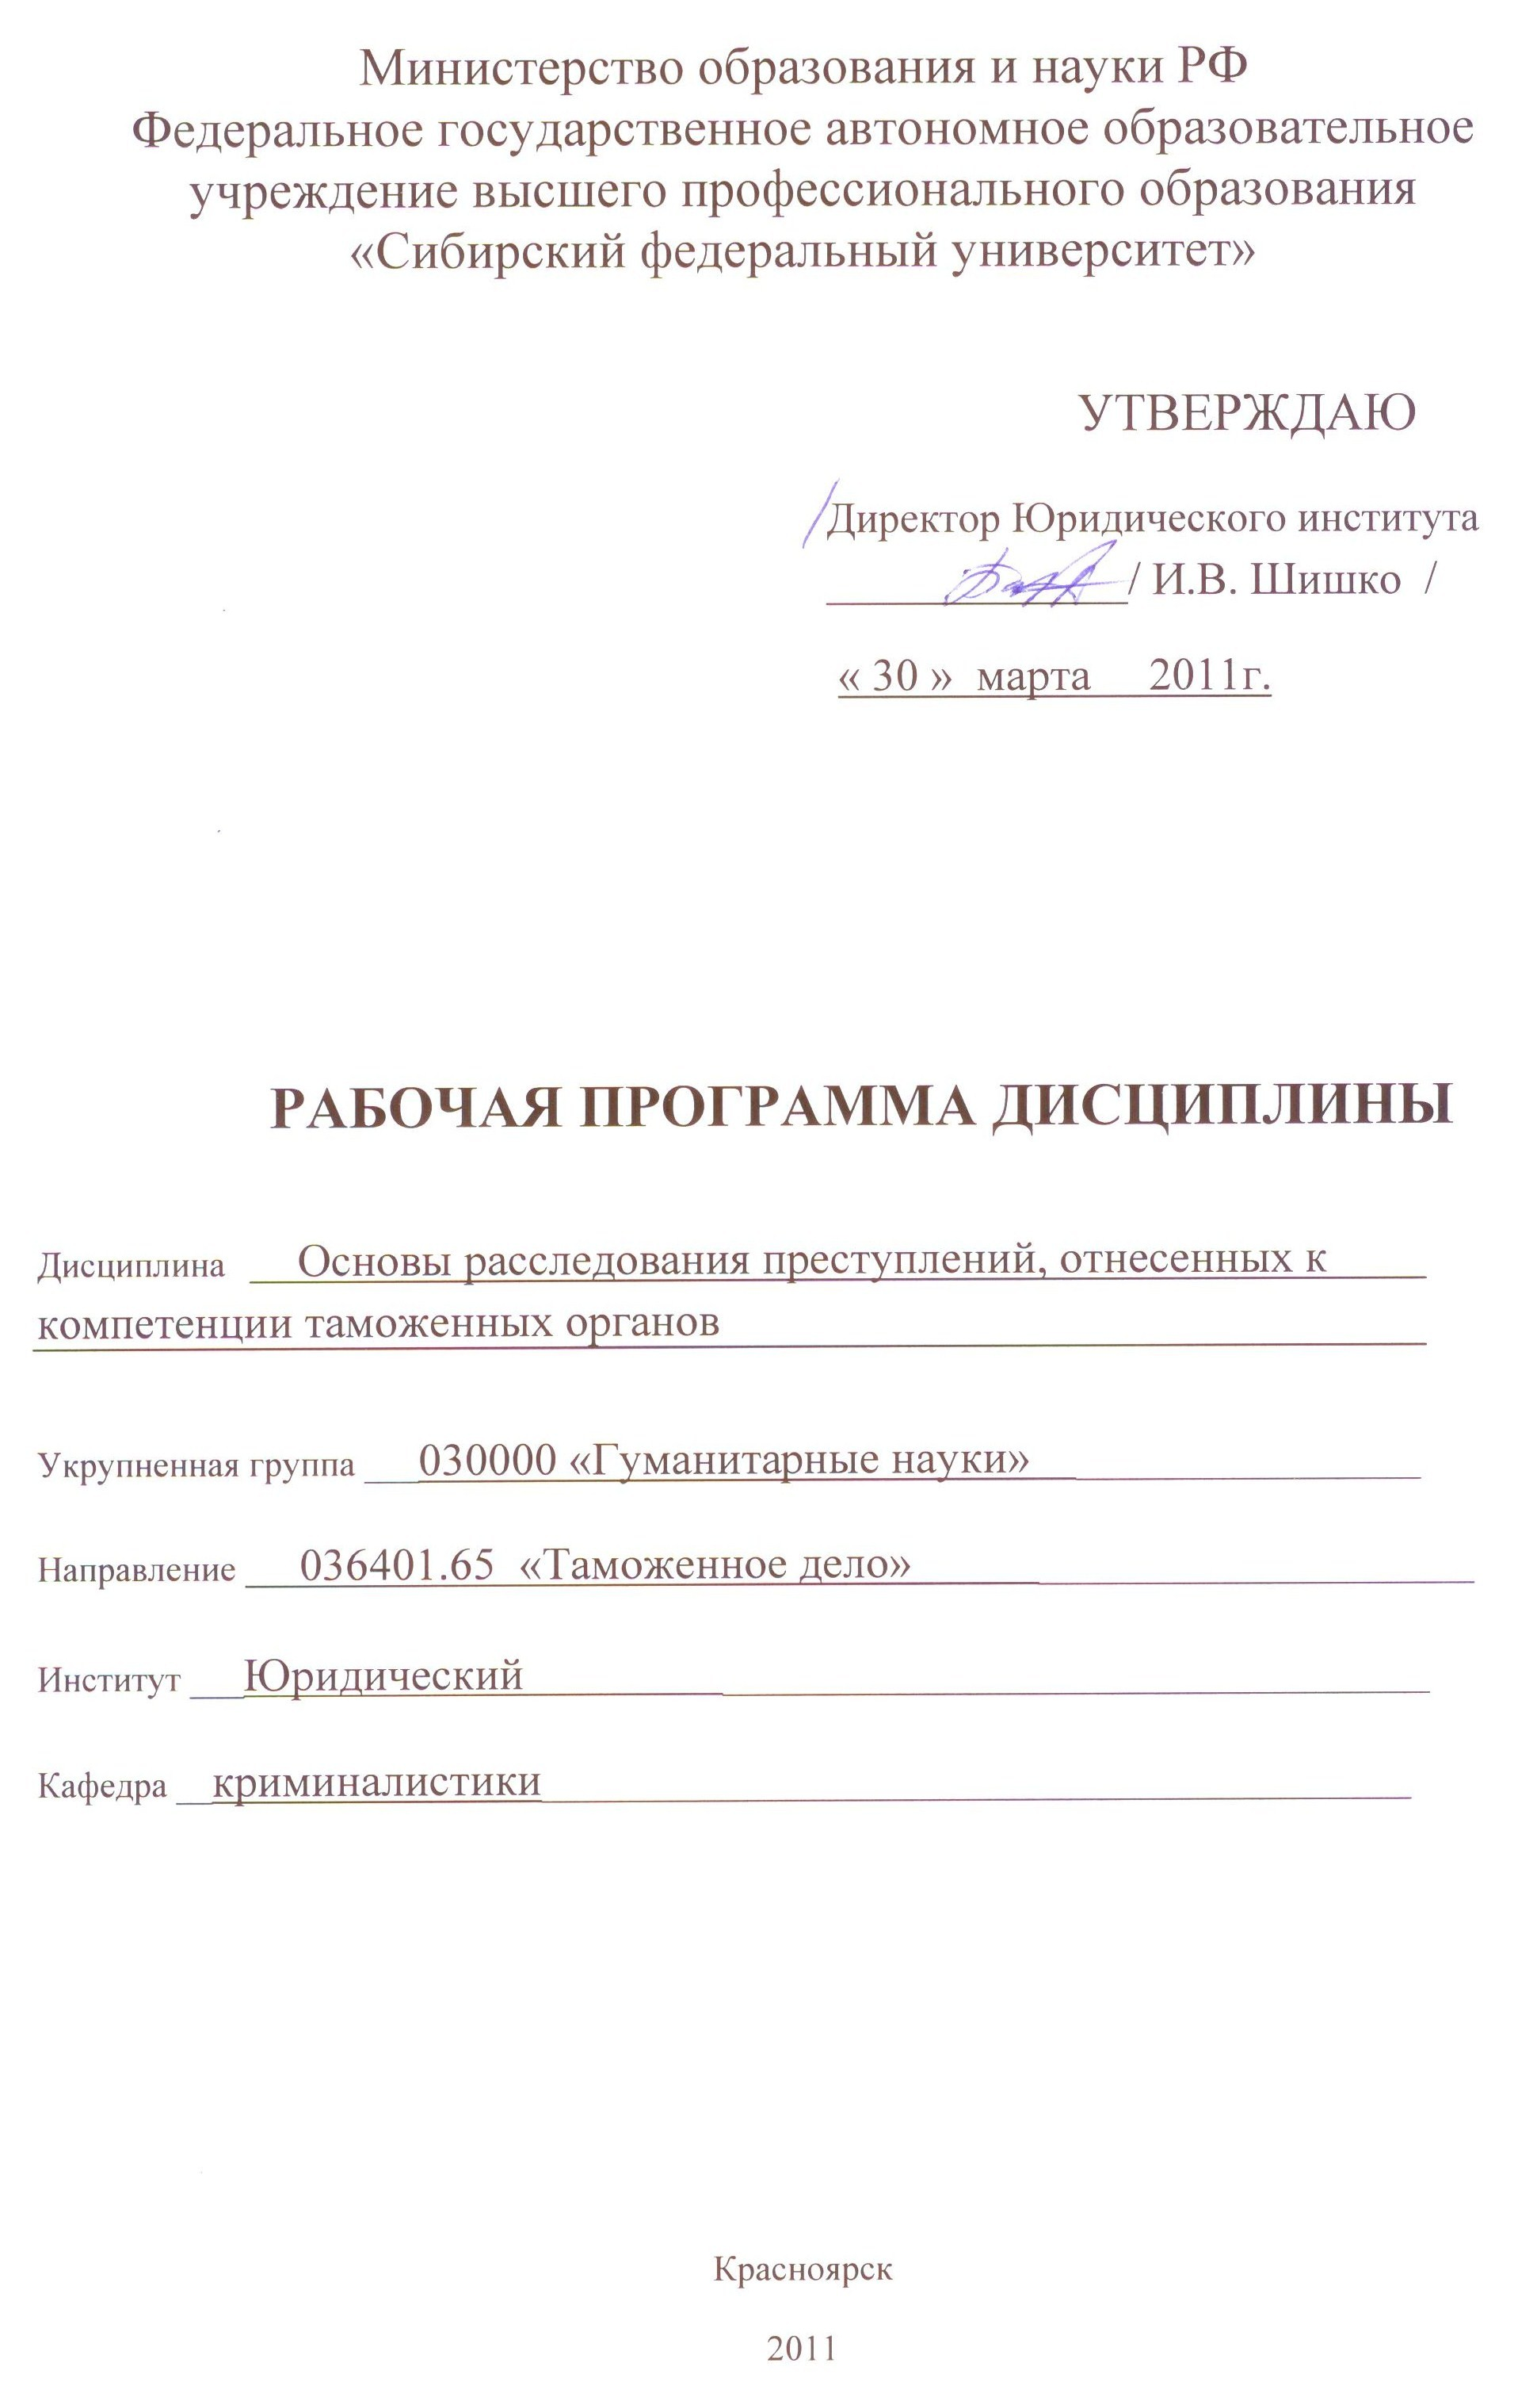
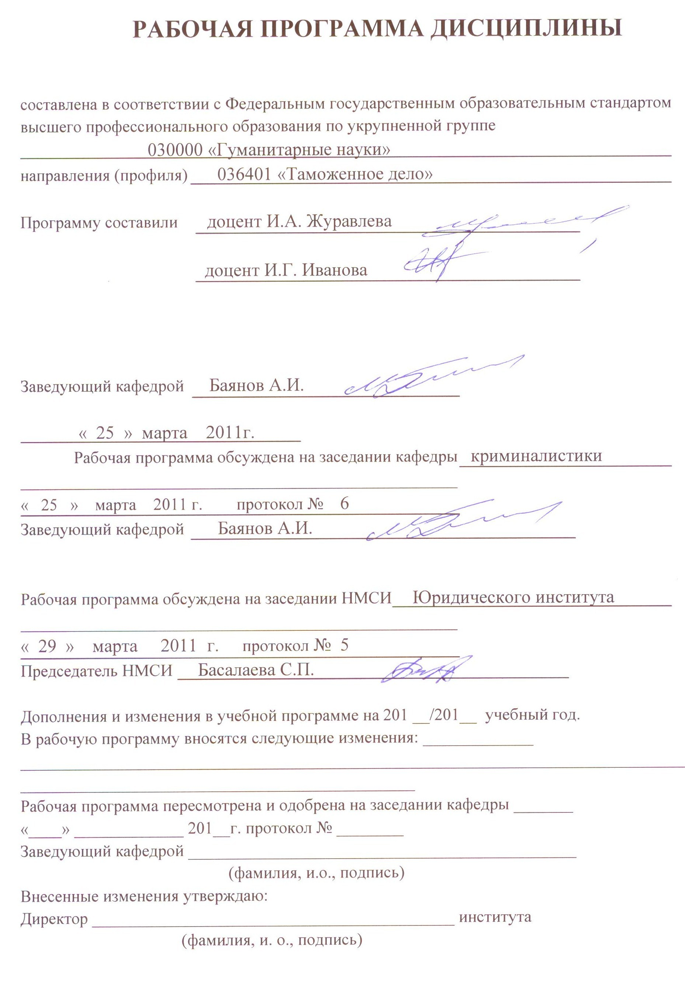

1. Цели и задачи изучения дисциплины

1.1 Цель преподавания дисциплины
Целью преподавания дисциплины «Основы расследования преступлений, отнесенных к компетенции таможенных органов» является получение знаний, умений и навыков, развивающих способности к юридическому мышлению и необходимых для решения практических вопросов выявления и расследования преступлений, отнесенных к компетенции таможенных органов.
Освоение учебной дисциплины предполагает:
- ознакомление с основными положениями расследования преступлений, отнесенных к компетенции таможенных органов;
- знакомство с основными проблемами, которые возникают при выявлении и расследовании указанной группы преступлений, а также путей их разрешения;
- приобретение навыков совершения необходимых следственных и процессуальных действий;
- формирование способностей по организации сбора информации для выбора и обоснования организационных и процессуальных решений при расследовании таможенных преступлений.
Учебная дисциплина «Основы расследования преступлений, отнесенных к компетенции таможенных органов», является составной частью фундаментального высшего юридического образования. Обучение предполагает специальную профессиональную ориентацию в области прокурорско-следственной, адвокатской и судебной деятельности. В процессе обучения происходит овладение навыками самостоятельной работы с культурными юридическими текстами (уголовное законодательство, судебные решения по уголовным делам, научная литература), методами и приемами их научного анализа, а также приобретение навыков и умений исследования следственной и судебной практики, производства следственных и процессуальных действий.

1.2 Задачи изучения дисциплины

В области общекультурных компетенций (ОК):
-овладение логическими, социологическими и статистическими приемами и методами анализа следственной и судебной практики по уголовным делам, решения научных проблем;
-закрепление умений и навыков использования Интернета, электронных информационных систем, других электронных ресурсов для получения информации и решения познавательных и исследовательских задач в процессе обучения;
-выработка нетерпимого отношения к коррупционному поведению, уважительного отношения к уголовному закону.

В области профессиональных компетенций (ПК):
- усвоение базовых понятий о содержании, источниках и нормах таможенного права, признаках преступлений в сфере таможенного дела;
- приобретение знаний об основах расследования указанных преступлений;
- приобретение навыков выявления, фиксации, предупреждения и пресечения преступлений в сфере таможенного дела,
- приобретение навыков производства необходимых процессуальных действий при выявлении преступлений в сфере таможенного дела и составления процессуальных документов;
- получение умений по выявлению фальсифицированного и контрафактного товара и назначению экспертиз;
- приобретение навыков принятия законных и обоснованных процессуальных решений при осуществлении таможенного контроля.

1.3 Межпредметная связь

Учебная дисциплина «Основы расследования преступлений, отнесенных к компетенции таможенных органов» тесно связана с целым рядом юридических наук и соответствующих им учебных дисциплин. Эта связь проявляется:
- с общей теорией права - через учение о правонарушении и его основных элементах (понятие правонарушения и его виды, состав правонарушения) как методологической основы изучения конкретных составов преступлений, отнесенных к компетенции таможенных органов;
- с уголовным правом – через учение о преступлении и знаний Особенной части уголовного права РФ;
- с уголовно-процессуальным правом – через исследование механизма уголовной процессуальной процедуры возбуждения уголовного дела, производства следственных действий;
- с криминалистикой – через учение о методике расследования видов и групп преступлений.

2. Объем дисциплины и виды учебной работы

Вид учебной работы | Всего  зачетных  единиц  (часов) | Семестр
Вид учебной работы | Всего  зачетных  единиц  (часов) | 7
Общая трудоемкость дисциплины | 108 часов, 3 з.е. | 108
Аудиторные занятия: | 72 часа, 2 з.е. | 72
лекции | 36 часов, 1 з.е. | 36
лабораторные работы (ЛР) | 36 часов, 1 з.е. | 36
Самостоятельная работа: | 36 часов, 1 з.е. | 36
изучение теоретического курса (ТО) | 20 часов, 0,56 з.е. | 20
задания | 16 часов, 0,44 з.е. | 16
Вид итогового контроля | зачет | зачет

3. Содержание дисциплины

3.1 Модули дисциплины и виды занятий в часах
(тематический план занятий)

№  п/п | Модуль дисциплины | Лекции  зачетные  единицы  (часы) | ЛР  зачетные единицы  (часы) | Самостоятель -ная работа  зачетные единицы  (часы) | Формируемые компетенции
1. | Общие положения методики выявления и расследования преступлений, отнесенных к компетенции таможенных органов. | 4 час., 0,11 | 4 час., 0,11 | 8 час., 0,22 | ОК, ПК
2. | Расследование контрабанды. | 8 час., 0,22 | 8 час., 0,22 | 7 час., 0,19 | ОК, ПК
3. | Расследование уклонения от уплаты таможенных платежей. | 8 час., 0,22 | 8 час., 0,22 | 7 час., 0,19 | ОК, ПК
4. | Расследование невозвращения на территорию Российской Федерации предметов художественного, исторического и археологического достояния народов Российской Федерации и зарубежных стран | 8 час., 0,22 | 8 час., 0,22 | 7 час., 0,19 | ОК, ПК
5. | Расследование невозвращения из-за границы средств в иностранной валюте | 8 час., 0,22 | 8 час., 0,22 | 7 час., 0,19 | ОК, ПК

3.2 Содержание модулей и тем лекционного курса

Модуль 1. Общие положения методики выявления и расследования преступлений, отнесенных к компетенции таможенных органов. Лекции – 4 часа. Самостоятельная работа – 8 часов.

Лекция 1. Общие положения методики выявления и расследования преступлений, отнесенных к компетенции таможенных органов. Криминалистическая классификация таможенных преступлений.
Рассматриваются этапы и особенности развития основных положений методики выявления и расследования преступлений, отнесенных к компетенции таможенных органов. Дается криминалистическая классификация таможенных преступлений.
Студентам в процессе самостоятельной работы следует обратить особое внимание на основания для выделения преступлений, отнесенных к компетенции таможенных органов, в отдельную группу преступлений, на структуру, принципы и задачи методики расследования указанной группы преступлений.

Модуль 2. Расследование контрабанды. Лекции – 8 часов. Самостоятельная работа – 7 часов.

Лекция 2. Криминалистическая характеристика контрабанды. Лекция – 4 часа. Самостоятельная работа – 3 часа.
Дается структура криминалистической характеристики контрабанды, рассматриваются ее основные элементы.
Студентам в процессе самостоятельной работы обратить особое внимание на способы совершения и сокрытия контрабанды, следовую картину.

Лекция 3. Особенности выявления и расследования контрабанды Лекции – 4 часа. Самостоятельная работа – 4 часа.
Рассматриваются особенности выявления контрабанды, типичные следственные ситуации расследования контрабанды, направления расследования, особенности производства следственных действий.
Студентам в процессе самостоятельной работы следует обратить внимание на особенности производства осмотра места происшествия по данному виду преступлений, особенности использования специальных технических средств и устройств для выявления контрабанды.

Модуль 3. Расследование уклонения от уплаты таможенных платежей. Лекции – 8 часов. Самостоятельная работа – 7 часов.

Лекция 4. Криминалистическая характеристика уклонения от уплаты таможенных платежей. Лекция – 4 часа. Самостоятельная работа – 3 часа.
Дается структура криминалистической характеристики уклонения от уплаты таможенных платежей, рассматриваются ее основные элементы.
Студентам в процессе самостоятельной работы обратить особое внимание на способы и механизм уклонения от уплаты таможенных платежей, следовую картину.

Лекция 5. Особенности выявления и расследования уклонения от уплаты таможенных платежей Лекции – 4 часа. Самостоятельная работа – 4 часа.
Рассматриваются особенности выявления уклонения от уплаты таможенных платежей, типичные следственные ситуации и направления расследования, особенности производства следственных действий. Взаимодействие следователя с отделами дознания, отделами таможенных расследований, оперативно-розыскными отделами таможенных органов.
Студентам в процессе самостоятельной работы следует обратить внимание на виды документов, используемых для уклонения от уплаты таможенных платежей, способы обнаружения технического изменения документов, используемых для уклонения от уплаты таможенных платежей.

Модуль 4. Расследование невозвращения на территорию Российской Федерации предметов художественного, исторического и археологического достояния народов Российской Федерации и зарубежных стран. Лекции – 8 часов. Самостоятельная работа – 7 часов.

Лекция 6. Криминалистическая характеристика невозвращения на территорию Российской Федерации предметов художественного, исторического и археологического достояния народов Российской Федерации и зарубежных стран. Лекция – 4 часа. Самостоятельная работа – 3 часа.
Дается структура криминалистической характеристики невозвращения на территорию Российской Федерации предметов художественного, исторического и археологического достояния народов Российской Федерации и зарубежных стран, рассматриваются ее основные элементы.
Студентам в процессе самостоятельной работы обратить особое внимание на механизм данного вида преступления, личность преступников.

Лекция 7. Особенности выявления и расследования невозвращения на территорию Российской Федерации предметов художественного, исторического и археологического достояния народов Российской Федерации и зарубежных стран. Лекции – 4 часа. Самостоятельная работа – 4 часа.
Рассматриваются особенности выявления невозвращения на территорию Российской Федерации предметов художественного, исторического и археологического достояния народов Российской Федерации и зарубежных стран, типичные следственные ситуации и направления расследования, особенности производства следственных действий. Международное сотрудничество, его формы и виды в целях выявления указанных преступлений.
Студентам в процессе самостоятельной работы следует обратить внимание на нормативно-правовые акты, используемые в процессе расследования указанных преступлений, изучить формы международного сотрудничества при выявлении и расследовании невозвращения на территорию Российской Федерации предметов художественного, исторического и археологического достояния народов Российской Федерации и зарубежных стран.

Модуль 5. Расследование невозвращения из-за границы средств в иностранной валюте. Лекции – 8 часов. Самостоятельная работа – 7 часов.

Лекция 8. Криминалистическая характеристика невозвращения из-за границы средств в иностранной валюте. Лекция – 4 часа. Самостоятельная работа – 3 часа.
Дается структура криминалистической характеристики невозвращения из-за границы средств в иностранной валюте, рассматриваются ее основные элементы.
Студентам в процессе самостоятельной работы обратить особое внимание на механизм правового регулирования обращения средств в иностранной валюте на территории РФ.

Лекция 9. Особенности выявления и расследования невозвращения из-за границы средств в иностранной валюте. Лекции – 4 часа. Самостоятельная работа – 4 часа.
Рассматриваются особенности выявления невозвращения из-за границы средств в иностранной валюте, типичные следственные ситуации и направления расследования, особенности производства следственных действий. Международное сотрудничество.
Студентам в процессе самостоятельной работы следует обратить внимание на организацию расследования указанного вида преступлений, на взаимодействие следователя с аппаратами БЭП, таможенными органами.

3.3 Семинарские занятия

Учебным планом не предусмотрены.

3.4. Лабораторные занятия

№ п/п | Модуль дисциплины | Задания, трудоемкость
1. | Общие положения методики выявления и расследования преступлений, отнесенных к компетенции таможенных органов. | Решение задач, составление планов расследования уголовных дел. 8 час.
2. | Расследование контрабанды. | Анализ материалов архивных уголовных дел, составление письменного отчета, защита отчета на занятии. 7 час.
3. | Расследование уклонения от уплаты таможенных платежей. | Анализ материалов архивных уголовных дел, составление письменного отчета, защита отчета на занятии. 7 час.
4. | Расследование невозвращения на территорию Российской Федерации предметов художественного, исторического и археологического достояния народов Российской Федерации и зарубежных стран | Анализ материалов архивных уголовных дел, составление письменного отчета, защита отчета на занятии. 7 час.
5. | Расследование невозвращения из-за границы средств в иностранной валюте | Анализ материалов архивных уголовных дел, составление письменного отчета, защита отчета на занятии. 7 час.

3.5. Самостоятельная работа

Самостоятельная работа по учебной дисциплине (36 часов, 1 зачетная единица) реализуется в виде самостоятельного изучения теоретического материала (20 часов), письменных заданий (16 часов). Выбор теоретического материала производится в соответствии со списком основной и дополнительной рекомендованной литературы, с учетом бюджета учебного времени студентов (50 стандартных страниц машинописного текста). Изучение материала осуществляется по методическим указаниям по освоению каждой темы или части темы дисциплины по выбору.
Письменные задания представляют собой письменный отчет по результатам изучения архивных уголовных дел. Уголовные дела хранятся в лаборатории кафедры криминалистики ЮИ СФУ. Уголовные дела анализируются как на лабораторных занятиях методом групповой работы, так и самостоятельно по программе, разработанной на кафедре. Результаты передаются преподавателю по электронным каналам связи и/или обсуждаются в ходе семинарских занятий.

3.6 Структура и содержание разделов дисциплины

См. Приложение 1.

4. Учебно-методические материалы по дисциплине

4.1 Основная и дополнительная литература, информационные ресурсы
Нормативно-правовые акты:
- Конституция (Основной закон) Российской Федерации. − М., 1993.
- Уголовный кодекс Российской Федерации. − Новосибирск: Сиб. унив. изд-во, 2010.
- Уголовно-процессуальный кодекс Российской Федерации. − Новосибирск: Сиб. унив. изд-во, 2010.
- Кодекс об административных правонарушениях РФ // СИС «Консультант-Плюс».
- Таможенный кодекс Российской федерации // СИС «Консультант-Плюс».
- Закон РФ «Об оружии» № 150-ФЗ от 13.12.1996 г. // СИС «Консультант-Плюс».
- Закон РФ «Об оперативно-розыскной деятельности» № 144-ФЗ от 12.08.1995 г. // СИС «Консультант-Плюс».
- Закон РФ «О государственной дактилоскопической регистрации в Российской Федерации» № 128-ФЗ от 25.07.1998 г. // СИС «Консультант-Плюс».
Специальная литература:
- Бакаева О.Ю. Таможенное право России: Учебник / О.Ю. Бакаева, Г.В. Матвиенко. − Отв. ред. Н.И. Химичева. − М.: Юристъ, 2007. - 504 с.
- Богданович А.А. Расследование контрабанды: Практическое пособие / А.А. Богданович, Ю.П. Гармаев, Т.А. Диканов. − М.: Юристъ, 1999. - 188 с.
- Бойко А.И. Контрабанда: история, социально-экономическое содержание и ответственность / А.И. Бойко, Л.Ю. Родина. − СПб., 2002. - 229 с.
- Васильев А.Н. О криминалистической классификации преступлений / А.Н. Васильев. − М., 1976. -129 с.
- Гогорян Р.Л. Уголовно-правовая оценка преступлений в сфере таможенной деятельности / Р.Л. Гогорян, М.А. Кочубей. − Ростов-на-Дону, 1998.
- Давлетшина О.В. Борьба с контрабандой культурных ценностей народов Российской Федерации / О.В. Давлетшина, Т.М. Кебеков, В.В. Коптенко, Н.П. Мелешко. − Ростов-на-Дону, 1999. - 154 с.
- Диканова Т.А. Контрабанда: квалификация и расследование / Т.А. Деканова // Тяжкие и особо тяжкие преступления: квалификация и расследование: Руководство для следователей / Под общ. ред. Г. Кехлерова − М., 2001.
- Диканова Т.А. Борьба с таможенными преступлениями и отмыванием "грязных" денег: Методическое пособие / Т.А. Диканова, В.Е. Осипов. − М.: ЮНИТИДАНА, Закон и право, 2000.
- Душкин С.В. Уголовная ответственность за контрабанду / С.В. Душкин. − Ростовна-Дону, 1999.- 96 с.
- Игнатюк А.Э. Контрабанда и иные правонарушения во внешнеэкономической деятельности. Теория и практика расследования / А.Э. Игнатюк. − Минск: Амалфея, 2000. - 320 с.
- Жалинский А. Уголовная ответственность за уклонение от уплаты таможенных платежей / А. Жалинский // Законность. − 2001. − №1. − С. 10-13.
- Жбанков В.А. К вопросу о способах совершения таможенных преступлений / В.А. Жбанков //Криминалистика: актуальные вопросы теории и практики. Всероссийский «круглый стол» 15-16 июня 2000 года. Сборник тезисов. − Ростов-на-Дону: РЮИ МВД России, 2000. – С. 122-125.
- Кисловский Ю.Г. Контрабанда: история и современность / Ю.Г. Кисловский. − М.,1996.- 430 с.
- Ларичев В.Д. Преступность в сфере внешнеэкономической деятельности / В.Д. Ларичев, Е.В. Милякина, Е.А. Орлова и др. − М.: Экзамен, 2002.- 512 с.
- Михайлов В.И. Уголовная ответственность за контрабанду / В.И. Михайлов, А.В. Федоров. − СПб., 1997.
- Михайлов В.И. Таможенные преступления / В.И. Михайлов, А.В. Федоров. − СПб.: Юридический центр Пресс, 1999.
- Основы таможенного дела. Учебное пособие. Вып. 5. М., 1996.310 с.
- Ответственность за контрабанду. Борьба аппаратов БХСС со спекуляцией контрабандными товарами. − Горький, 1987. - 187 с.
- Пронько С.В. Особенности производства отдельных следственных действий по делам о контрабанде оружия / С.В. Пронько // Следователь. − №7. − 2003. С. 40-42.
- Расследование контрабанды: Практическое пособие / Под ред. д.ю.н. К.Ф. Скворцова. − М.: Юристъ, 1999.- 208 с.
- Родина Е.А. Теоретические и практические проблемы расследования и контрабанды отдельных предметов и биоресурсов (На материалах Дальневосточного региона): Монография / Е.А. Родина. – Владивосток: Изд-во Дальневосточного ун-та, 2002 г. - 208 с.
- Таможенное право: Учебное пособие / Под ред. В.Г. Драганова, М.М. Рассолова. − М.: ЮНИТИ-ДАНА, 2001. - 639 с.

Авторефераты и диссертации:
- Боков А.А. Первоначальный этап раскрытия и расследования контрабанды: Дисс. канд. юрид. Наук / А.А. Боков. – М., 2004.
- Гильмутдинова H.Г. Уголовная ответственность за уклонение от уплаты таможенных платежей. Дисс. ... канд. юрид. Наук / Н.Г. Гильмутдинова. − М., 1998.
- Дранников А.В. Уголовная ответственность за контрабанду предметов в гражданском обороте: Автореферат дисс. ... канд. юрид. Наук / А.В. Дранников. − Ростов-на-дону, 2000.
- Зуева Т.С. Первоначальный этап расследования контрабанды морских биоресурсов (По материалам Дальневосточного региона): Автореф. дисс. канд. юрид. наук / Т.С. Зуева – М., 2004 г.
- Коврижных А.А. Методика расследования контрабанды: Дис. ... канд. юрид. наук / А.А. Коврижных. − СПб., 2002.
- Махмудов В.И. Расследование преступлений, связанных с незаконным оборотом наркотиков в приграничных регионах России: Дис… канд. юр. наук / В.И. Махмудов. − Калининград, 2000.
- Парамонов А.А. Взаимодействие таможенной службы с органами внутренних дел в борьбе с контрабандой и нарушениями таможенных правил: Дисс. ... канд. юрид. наук / А.А. Парамонов. − М.: ЮИ МВД РФ, 1999.
- Преподобный А.В. Правовые и организационно-тактические проблемы борьбы с преступлениями в сфере ВЭД: Дисс. ... канд. юрид. наук / А.В. Преподобный. − М.: НИИ МВД РФ, 1992.
- Хазанова С.А. Расследование контрабанды автотранспортных средств (по материалам Калининградской области): Автореф. дисс. канд. юрид. наук / С.А. Хазанова. – Калининград, 2009.

Следует также пользоваться электронными справочно-информационными системами «Консультант Плюс» и «Гарант».

4.2 Перечень наглядных и других пособий, методических указаний и материалов к техническим средствам обучения

Презентационные материалы – схемы и таблицы по особенностям расследования данной группы преступлений.
Архивные уголовные дела (хранятся в лаборатории кафедры криминалистики ЮИ СФУ)

4.3 Контрольно-измерительные материалы

Вопросы для промежуточного контроля.
- Понятие методики расследования преступлений.
- Виды таможенных органов, компетенция.
- Этапы развития основных положений методики расследования преступлений, отнесенных к компетенции таможенных органов.
- Структура и принципы методики расследования преступлений, отнесенных к компетенции таможенных органов.
- Система методики расследования преступлений, отнесенных к компетенции таможенных органов
- Принципы и задачи методики расследования этой группы преступлений.
- Особенности выявления таможенных преступлений.
- Типичные основания и поводы для возбуждения уголовных дел, отнесенных к компетенции таможенных органов.
- Криминалистическая классификация таможенных преступлений.
- Понятие контрабанды.
- Типичные способы совершения и сокрытия контрабанды.
- Технические средства выявления контрабанды. Техническое обеспечение таможенных органов.
- Следы и обстановка совершения контрабанды.
- Типичные следственные ситуации и задачи расследования контрабанды.
- Круг основных и дополнительных версий, выдвигаемых при расследовании контрабанды.
- Особенности производства осмотра места происшествия при расследовании контрабанды.
- Особенности производства выемки, обыска, личного досмотра при расследовании контрабанды.
- Особенности назначения экспертиз при расследовании контрабанды.
- Криминалистическая характеристика уклонения от уплаты таможенных платежей, ее основные элементы.
- Виды и назначение таможенных платежей.
- Способы и механизм уклонения от уплаты таможенных платежей.
- Особенности выявления уклонения от уплаты таможенных платежей.
- Способы обнаружения технического изменения документов, используемых для уклонения от уплаты таможенных платежей.
- Виды, формы и способы взаимодействия следователя с отделами дознания, отделами таможенных расследований, оперативно-розыскными отделами таможенных органов при выявлении и расследовании уклонения от уплаты таможенных платежей.
- Типичные следственные ситуации, задачи расследования уклонения от уплаты таможенных платежей.
- Круг основных и дополнительных следственных версий, выдвигаемых при расследовании уклонения от уплаты таможенных платежей.
- Особенности производства осмотра места происшествия и осмотра документов при расследовании уклонения от уплаты таможенных платежей.
- Понятие и виды предметов художественного, исторического и археологического достояния народов Российской Федерации и зарубежных стран.
- Криминалистическая характеристика невозвращения на территорию Российской Федерации предметов художественного, исторического и археологического достояния народов Российской Федерации и зарубежных стран.
- Особенности выявления невозвращения на территорию Российской Федерации предметов художественного, исторического и археологического достояния народов Российской Федерации и зарубежных стран.
- Типичные следственные ситуации, задачи расследования невозвращения на территорию Российской Федерации предметов художественного, исторического и археологического достояния народов Российской Федерации и зарубежных стран.
- Основные и дополнительные следственные версии по данной категории преступлений.
- Особенности производства следственных действий и иных мероприятий при расследовании невозвращения на территорию Российской Федерации предметов художественного, исторического и археологического достояния народов Российской Федерации и зарубежных стран.
- Формы и виды международного сотрудничества при выявлении и расследовании невозвращения на территорию Российской Федерации предметов художественного, исторического и археологического достояния народов Российской Федерации и зарубежных стран.
- Понятие иностранной валюты и нормативные акты, регулирующие обращение иностранной валюты в РФ.
- Способы невозвращения из-за границы средств в иностранной валюте.
- Криминалистическая характеристика невозвращения из-за границы средств в иностранной валюте, ее основные элементы.
- Особенности выявления невозвращения из-за границы средств в иностранной валюте.
- Типичные следственные ситуации, задачи расследования невозвращения из-за границы средств в иностранной валюте, следственные версии.
- Особенности производства следственных действий и иных мероприятий при расследовании невозвращения из-за границы средств в иностранной валюте.
- Международное сотрудничество при расследовании указанной категории преступлений.
- Способы и формы взаимодействия следователя с аппаратами БЭП, таможенными органами при расследовании невозвращения из-за границы средств в иностранной валюте.

Вопросы для подготовки к зачету по дисциплине.
- Понятие методики расследования преступлений.
- Этапы и особенности развития основных положений методики расследования преступлений, отнесенных к компетенции таможенных органов.
- Структура, система и принципы методики расследования этой группы преступлений.
- Криминалистическая классификация таможенных преступлений.
- Особенности выявления таможенных преступлений.
- Формы взаимодействия следователей с таможенными органами и пограничными контрольно-пропускными пунктами. Взаимодействие с иностранными правоохранительными органами через Генеральную прокуратуру РФ путем направления отдельных следственных поручений об оказании соответствующей помощи по уголовному делу и/или через ГТК России.
- Криминалистическая характеристика контрабанды, ее основные элементы.
- Особенности выявления контрабанды.
- Типичные следственные ситуации, задачи расследования контрабанды, следственные версии.
- Особенности производства следственных действий и иных мероприятий при расследовании контрабанды.
- Криминалистическая характеристика уклонения от уплаты таможенных платежей, ее основные элементы.
- Особенности выявления уклонения от уплаты таможенных платежей.
- Типичные следственные ситуации, задачи расследования уклонения от уплаты таможенных платежей, следственные версии.
- Особенности производства следственных действий и иных мероприятий при расследовании уклонения от уплаты таможенных платежей.
- Криминалистическая характеристика невозвращения на территорию Российской Федерации предметов художественного, исторического и археологического достояния народов Российской Федерации и зарубежных стран. Основные элементы криминалистической характеристики.
- Особенности выявления невозвращения на территорию Российской Федерации предметов художественного, исторического и археологического достояния народов Российской Федерации и зарубежных стран.
- Типичные следственные ситуации, задачи расследования невозвращения на территорию Российской Федерации предметов художественного, исторического и археологического достояния народов Российской Федерации и зарубежных стран, следственные версии.
- Особенности производства следственных действий и иных мероприятий при расследовании невозвращения на территорию Российской Федерации предметов художественного, исторического и археологического достояния народов Российской Федерации и зарубежных стран.
- Криминалистическая характеристика невозвращения из-за границы средств в иностранной валюте, ее основные элементы.
- Особенности выявления невозвращения из-за границы средств в иностранной валюте.
- Типичные следственные ситуации, задачи расследования невозвращения из-за границы средств в иностранной валюте, следственные версии.
- Особенности производства следственных действий и иных мероприятий при расследовании невозвращения из-за границы средств в иностранной валюте.

5. Организационно-методическое обеспечение учебного процесса
по дисциплине в системе зачетных единиц

Учебный процесс организуется в соответствии с Временным положением об организации учебного процесса в Сибирском федеральном университете с использованием системы зачетных единиц. Полный перечень учебной, учебно-методической литературы и нормативных актов дается в информационном сопровождении УМКД.

Таблица 3.6.
Таблица по структуре и содержанию модулей дисциплины

№  п/п | Наименование модуля,  срок его реализации | Перечень тем лекционного курса, входящих  в модуль  (Перечень тем в соответствии с п. 3.2) | Перечень практических и семинарских занятий, входящих  в модуль  (Перечень  тем в соответствии с п. 3.3) | Перечень лабораторных занятий, входящих в модуль  (Перечень лабораторных работ в соответствии с п. 3.4 | Перечень самостоятельных видов работ, входящих в модуль, их конкретное наполнение  (Перечень видов работ и их содержания в соответствии с п.3.5) | Формируемые компетенции | Умения | Знания
1 | Модуль 1.  Общие положения методики выявления и расследования преступлений, отнесенных к компетенции таможенных органов.  Лекции:  1-ая, 2-я недели  Семинары:  2-ая неделя – 3-ая неделя | Тема: 1 | - | Лабораторное занятие 1 | Самостоятельное изучение нормативной и теоретической литературы по темам: 1 | ОК  ПК | Выявлять и расследовать преступления, отнесенные к компетенции таможенных органов. Выбор тактики и стратегии производства следственных действий. | О системе, принципах и структуре методики расследования преступлений, отнесенных к компетенции таможенных органов
2 | Модуль 2.  Расследование контрабанды.  Лекции:  3-ая неделя –  6-ая неделя.  Семинары:  4-ая неделя – 7-ая неделя | Тема: 2, 3 | - | Лабораторное занятие 2 | Самостоятельное изучение теоретического курса по темам: 2,3  Анализ архивных уголовных дел с составлением отчета. | ОК  ПК | Выявлять и расследовать контрабанду, взаимодействовать с таможенными органами и органами БЭП | Криминалистическая характеристика контрабанды, способы ее выявления, особенности производства следственных действий и назначение экспертиз
3 | Модуль 3.  Расследование уклонения от уплаты таможенных платежей.  Лекции:  7-ая неделя –  10-ая неделя  Семинары:  8 неделя –  11 неделя | Тема: 4,5 |  | Лабораторное занятие 3 | Самостоятельное изучение теоретического курса по темам: 3, 4  Анализ архивных уголовных дел с составлением отчета. | ОК  ПК | Выявлять и расследовать уклонение от уплаты таможенных платежей, взаимодействовать с налоговыми органами, органами таможенного контроля | Криминалистическая характеристика уклонения от уплаты таможенных платежей, способы его выявления, особенности производства следственных действий
4 | Модуль 4.  Расследование невозвращения на территорию Российской Федерации предметов художественного, исторического и археологического достояния народов Российской Федерации и зарубежных стран.  Лекции:  11-ая неделя –  13- ая неделя  Семинары:  12-ая неделя –  14-ая неделя. | Тема: 6,7 | - | Лабораторное занятие 4 | Самостоятельное изучение теоретического курса по темам: 6,7  Анализ архивных уголовных дел с составлением отчета. | ОК  ПК | Выявлять и расследовать невозвращение на территорию РФ предметов художественного, исторического и археологического достояния народов РФ и зарубежных стран, взаимодействовать с органами таможенного контроля, Интерполом | Криминалистическая характеристика невозвращения на территорию РФ предметов художественного, исторического и археологического достояния народов РФ и зарубежных стран, способы его выявления, особенности производства следственных действий
5 | Модуль 5.  Расследование невозвращения из-за границы средств в иностранной валюте.  Лекции:  14-ая неделя –  16- ая неделя  Семинары:  15-ая неделя –  17-ая неделя. | Тема: 8,9 | - | Лабораторное занятие 5 | Самостоятельное изучение теоретического курса по темам: 8,9  Анализ архивных уголовных дел с составлением отчета. | ОК  ПК | Выявлять и расследовать невозвращение из-за границы средств в иностранной валюте, взаимодействовать с органами таможенного контроля, банковскими органами | Криминалистическая характеристика невозвращения из-за границы средств в иностранной валюте, способы его выявления, особенности производства следственных действий

5.1. Трудоемкость модулей и видов учебной работы в относительных единицах по дисциплине
«Основы расследования преступлений, отнесенных к компетенции таможенных органов»
Юридического института, 4 курс, 7 семестр

№  п/п | Название модулей дисциплины | Срок реализации модуля | Текущая работа (60 %), |  |  |  |  |  |  |  |  | Аттестация  (40 %) |  | Итого
№  п/п | Название модулей дисциплины | Срок реализации модуля | Виды текущей работы |  |  |  |  |  |  |  |  | Сдача зачета | Сдача экзамена | Итого
№  п/п | Название модулей дисциплины | Срок реализации модуля | Посе-щаемость лекций | Выполнение и защита лабораторных работ | Практические и семинарские занятия | Выполнение и защита курсовых проектов | Выполнение и защита РГЗ | Подготовка и сдача рефератов | Решение комплектов задач | Промежуточный контроль  (тесты) | Изучение теоретического курса | Сдача зачета | Сдача экзамена | Итого
1 | 2 | 3 | 4 | 5 | 6 | 7 | 8 | 9 | 10 | 11 | 12 | 13 | 14 | 15
1. | Всего | 7 сем |  | 40% | - | - | - | - | - | - | 20% | 40% |  | 100%
1.1 | Модуль № 1 | 7 сем | - | 8% | - | - | - | - | - | - | 4% | - | - | 12%
1.2 | Модуль № 2 | 7 сем | - | 8% | - | - | - | - | - | - | 4% | - | - | 12%
1.3 | Модуль № 3 | 7 сем | - | 8% | - | - | - | - | - | - | 4% | - | - | 12%
1.4 | Модуль № 4 | 7 сем | - | 8% | - | - | - | - | - | - | 4% | - | - | 12%
1.5. | Модуль № 5 | 7 сем | - | 8% | - | - | - | - | - | - | 4% | 40% | - | 52%

ГРАФИК
учебного процесса и самостоятельной работы студентов по дисциплине
«Основы расследования преступлений, отнесенных к компетенции таможенных органов»
Юридического института, 4 курс, 7 семестр

№ п/п | Наименование  дисциплины | Семестр | Число аудиторных часов |  | Форма  контроля | Часов на самостоятельную работу |  | Недели учебного процесса семестра
№ п/п | Наименование  дисциплины | Семестр | Всего | По видам | Форма  контроля | Всего | По видам | 1 | 2 | 3 | 4 | 5 | 6 | 7 | 8 | 9 | 10 | 11 | 12 | 13 | 14 | 15 | 16 | 17
1 | Основы расследования преступлений, отнесенных к компетенции таможенных органов | 7 | 72 | Лекции – 36 | - | 36 | ТО – 20 | ТО | ТО | ТО | ТО | ТО | ТО | ТО | ТО | ТО | ТО | ТО | ТО | ТО | ТО | ТО | ТО | ТО
 |  |  |  | Практические – 36 | зачет | 36 | КЗ-16

Условные обозначения: ТО – изучение теоретического курса; КЗ – контрольное задание

Директор Юридического института И. В. Шишко

Заведующий кафедрой криминалистики: А.И. Баянов

«____» _____________ 2011 г.

